OSNOVNA ŠOLA MARTINA KRPANA
Gašperšičeva ulica 10, 1000 Ljubljana

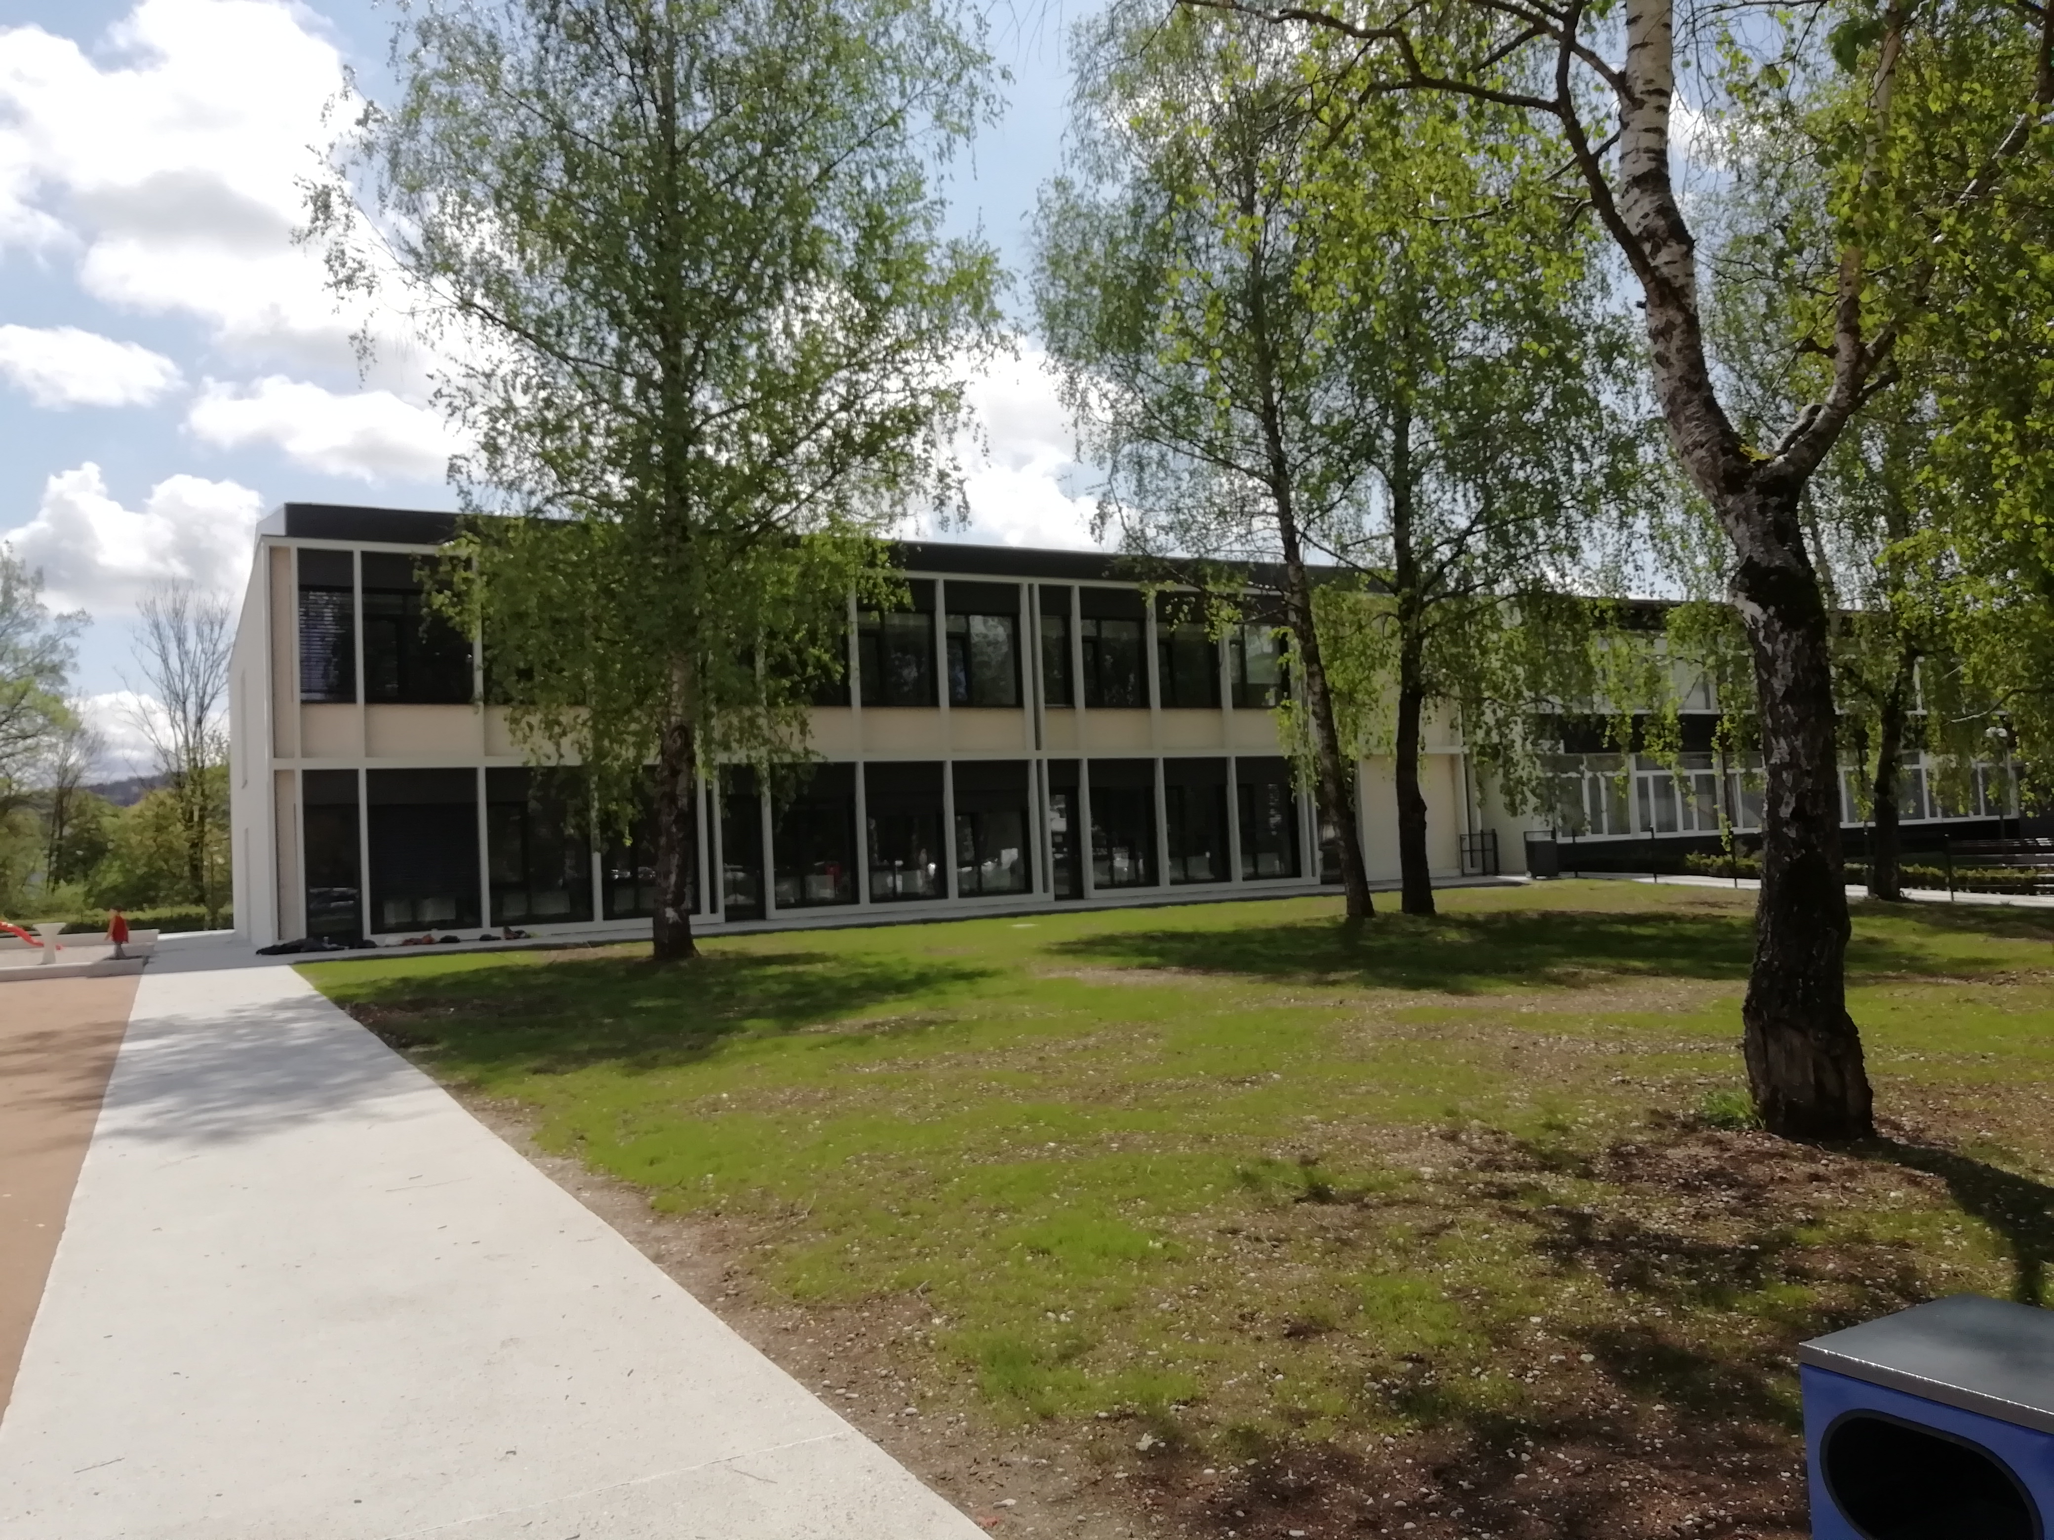
NAČRT ŠOLSKIH POTI

Koordinatorji prometne vzgoje: Ravnateljica:

Tina Hering, Anka Japelj, Anja Kocmur, Barbara Žitnik Ternovec
Renata S. Mlakar, Marija Oražem, Mojca Pfeifer,
Blaž Smrekar, Sanja Voje

KAZALO
1. PODATKI O ŠOLI 3
2. ZAKONSKE PODLAGE 6
3. NAČRTOVANJE ŠOLSKIH POTI 6
4. PRAVILNO IN ODGOVORNO RAVNANJE V CESTNEM PROMETU 9
5. IZPOSTAVLJENA MESTA 12
6. VARNOST UČENCEV, SPREMSTVA 18
7. VIRI IN AKTUALNA ZAKONODAJA 19
8. PRILOGA 1: ANKETA 20

PODATKI O ŠOLI

OSNOVNI PODATKI O ŠOLI
Naslov:
Osnovna šola Martina Krpana
Gašperšičeva ulica 10
1000 Ljubljana

Telefon: 01 520 86 40
E-pošta: tajnistvo@os-mk.si

O ŠOLI
Šola OŠ Martina Krpana je bila ustanovljena dne 14. februarja 1983.
Šola je začela uradno delovati v šolskem letu 1982/83, II. polletje.
Takrat se je imenovala Osnovna šola II. grupe odredov.

SPLOŠNO - OTROCI V PROMETU
Otroci so v prometu udeleženi kot potniki, pešci, kolesarji in celo kot motoristi. Zaradi manj izkušenj in svojih psihofizičnih značilnosti so v prometu še posebej ogroženi. Zato Zakon o varnosti cestnega prometa v poudarja, da morajo biti otroci, kot udeleženci v cestnem prometu deležni posebne pozornosti in pomoči drugih udeležencev.
Tega se še posebej zavedamo vsi, ki delamo v vzgoji in izobraževanju.

PROMETNA VZGOJA V ŠOLI
Razgiban in hiter utrip življenja ima za posledico tega zelo živahen promet. Ogroženost otrok v prometu je vsako leto večja. Veliko udeležencev v prometu se žal ne zaveda vseh nevarnosti v prometu, zato jih je potrebno na to opozoriti. Vsi udeleženci v prometu moramo izvajati posamezne varnostne ukrepe v prometu, če želimo, da bo ogroženost otrok čim manjša. Pomembni odrasli s(m)o za otroke najpomembnejši zgled, opazujejo naša ravnanja v prometu in nas posnemajo, zato je zelo pomembno, da so ta ustrezna. S prometno vzgojo šolarjev zato začenjamo že prvi šolski dan, od prvega razreda dalje. Otroci spoznajo vlogo in pomen rumene rutice in kresničke. Spoznajo svojo najvarnejšo pot v šolo in jo pravilno prehodijo v spremstvu učitelja in staršev, v povezavi s prometno varnostjo se srečajo tudi s policistom. Prva dva tedna pouka nam poleg policistov pomagajo tudi člani lokalnega AMD, ki dežurajo na prometno najbolj izpostavljenih točkah na šolskih poteh in skrbijo za varnost na njih. Tudi kasneje, ko so učenci v višjih razredih, razredniki na uvodnih razrednih urah pozornost namenjajo prometni varnosti in z učenci obnovijo najvarnejšo pot v šolo, ki ni nujno najkrajša. Učenci tako vsako šolsko dobijo tudi osnovna navodila prometno varno vedenje ter se seznanijo z najbolj nevarnimi točkami na šolski poti. Za preventivo v šoli skrbimo tudi tako, da z različnimi metodami pri pouku pomagamo učencem razvijati različne čute in s tem večjo občutljivost za okolico ter sposobnost aktivnega opazovanja, kar je poglavitnega pomena za varno vključitev otroka v promet. Vključujemo so tudi v preventivne akcije Sveta za preventivo in vzgojo v cestnem prometu, ki deluje pod okriljem Javne agencije RS za varnost prometa.

Splošna navodila za vedenje v prometu so ob začetku leta predstavljena na razrednih urah in roditeljskih sestankih. Objavljena so tudi v večnamenskem prostoru šole in na spletni strani šole. Še posebej natančno so opisane priporočene šolske poti in izpostavljene, najbolj prometno nevarne točke.

ŠOLSKI OKOLIŠ OŠ MARTINA KRPANA

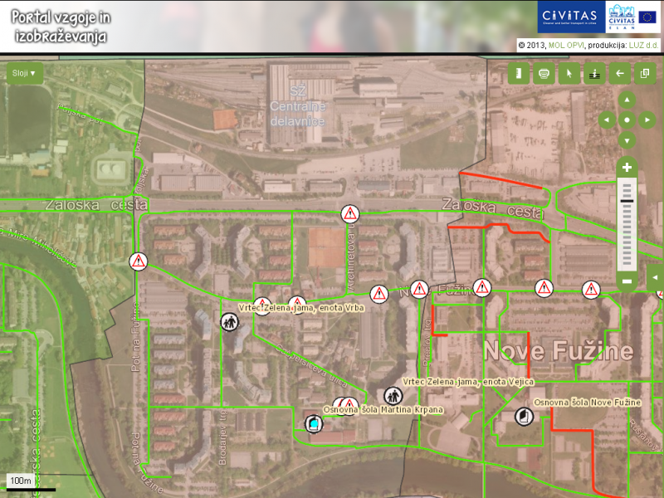

Archinetova ulica, neparne od 1 do 19,
Brodarjev trg od 1 do 8, od 10 do 15,
Gašperšičeva ulica 1, 3, 3/a, 5 5/a, 6, 7, 7/a od 8 do 11, 11/a, 15, 19, 21, 23,
Nove Fužine 7, 8, neparne od 15 do 23, 24, 26, 33,
Poljska pot 2, 4, 6,
Pot na Fužine neparne od 1 do 13, neparne od 19 do 57,
Preglov trg 1, 2, 10, 11, 12, 13,
Ulica Molniške čete neparne od 1 do 19,
Zaloška cesta neparne od 143 do 155, 159.

ZAKONSKE PODLAGE
Načrt varnih šolskih poti je izdelan na osnovi določil:
- Zakona o osnovni šoli - ZOsn (Ur. l. št. 81/06 UPB3, 102/07, 107/10, 87/11 in 40/12 ZUJF, 56. člen)
- Zakona o pravilih cestnega prometa (ZPrCP, Ur. l. RS, št. 109/10 in 57/12)
- Zakona o cestah (ZCes-1, Uradni list RS, št. 109/2010, z vsemi spremembami, 100. člen)
- Zakona o voznikih (ZVoz, Ur. l. RS, št. 109/10)
- Zakona o motornih vozilih (ZMV - Ur. l. RS, št. 106/2010 in 48/2011)
- Pravilnika o posebnih pogojih za vozila, s katerimi se prevažajo skupine otrok (Ur. l. RS, št. 23/09)
- Pravilnika o pedagoških spremljevalcih pri prevozu skupin otrok (Ur. l. RS, št. 42/09)
- Smernice za šolske poti: smernice za izdelavo načrtov šolskih poti, kriteriji in pregled varnosti na šolskih poteh ter označevanje šolskih poti (Javna agencija RS za varnost prometa, 2016) i
- Pravilnik o prometni signalizaciji in prometni opremi na cestah (Uradni list RS, št. 99/2015 z dne 21.12.2015)
- Operativni izvedbeni akt okrožnica MŠŠ z dne 5.11.1996 – kriteriji za ugotavljanje ogroženosti učencev na poti v šolo

NAČRTOVANJE ŠOLSKIH POTI
Osnovno izhodišče za varnejšo šolsko pot je šolska pot kot površina, ki je za šolarje najbolj varna in je na njej zagotovljena varna hoja pešcev. Pri oblikovanju kriterijev za zagotavljanje varnejših šolskih poti je potrebno strmeti k sistemskemu pristopu. Na ta način bodo šolske poti potekale na površinah, ki so za šolarje najbolj varne.

IZHODIŠČA ZA VARNO ŠOLSKO POT
- pot poteka po površinah, ki so za učence najbolj varne (površine namenjene hoji pešcev) ali na urejenih hodnikih za pešce (varovani tudi z ograjo in javno razsvetljavo);
- prečkanje ceste je urejeno in varno na varovanih prehodih za pešce (semaforiziranimi prehodi za pešce, dodatna svetlobna signalizacija, javna razsvetljava, dodatno varovanje učencev, podhodih in nadhodih);
- šolske poti potekajo v območjih, kjer so ovire za umirjanje hitrosti in na cestnih površinah, kjer je malo prometa in je le-ta umirjen (hitrost 30 km/h);
- zagotovljena mora biti zadostna preglednost za vse udeležence v cestnem prometu in onemogočeno oviranje.

PROMETNI ZNAKI

- PROMETNI ZNAK ŠOLSKA POT
Nov Pravilnik o prometni signalizaciji in prometni opremi na cestah, ki je bil dne 21.12.2015 objavljen v Uradnem listu RS, opredeljuje nov prometni znak »šolska pot« (3502), ki mora biti postavljen skladno z načrtom šolskih poti na cesti oziroma njenem delu, kjer poteka šolska pot, izvedba znaka pa je dopustna tudi kot troznak ali zastava (pravokotni »beach flag«).
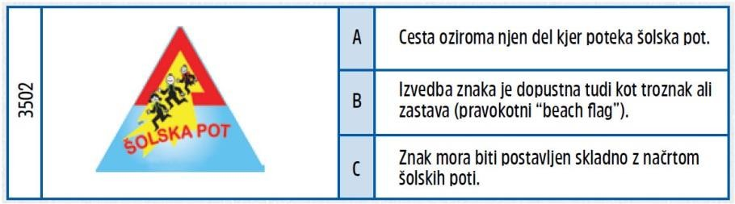

- VERTIKALNA SIGNALIZACIJA, KI SE NANAŠA NA OBMOČJA ŠOL:
Otroci na vozišču – 1116 in 1116-1 (bližina mesta na cesti ali njenem delu zunaj naselij, kjer se pogosto zadržuje več otrok, ki prečkajo cesto, hodijo po njej ali tam čakajo na prevoz, v različicah tudi za šolo – 1116-2 in 1116-3, vrtec, igrišče – v neposredni bližini inštitucij);

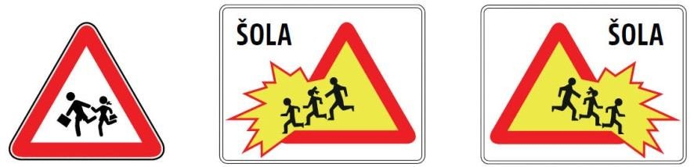

Območje umirjenega prometa - 2427 (mesto v naselju, kjer se začenja območje v katerem imajo pešci prednost pred vozili in je dovoljena igra otrok).
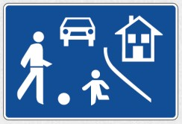

Otroci na vozišču - 2429 (bližina mesta v naseljih, kjer se lahko na cesti zadržuje več otrok, tudi v kombinaciji zunaj naselij z znakom 2433 - avtobusno postajališče).

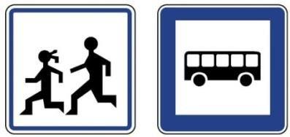

- HORIZONTALNA SIGNALIZACIJA, KI SE NANAŠA NA OBMOČJA ŠOL:
Neprekinjena široka prečna črta – 5211 v kombinaciji z dodatno samostojno označbo
5231 - 4, ki označuje prehod za pešce na območju, kjer je šolska pot (napis ŠOLA – »bližina šole« – 5503 je lahko nadomeščen s simbolom »Otroci na vozišču« - 5606);
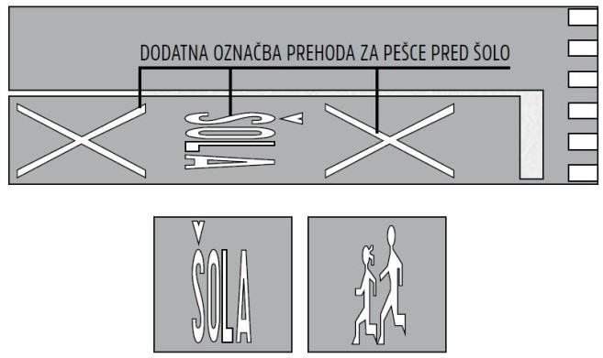

PRAVILNO IN ODGOVORNO RAVNANJE V CESTNEM PROMETU
Otroci spadajo med ranljivejše skupine v cestnem prometu in so največkrat žrtve v prometnih nesrečah v vlogi pešcev in kolesarjev. Pri zagotavljanju varnosti otrok v cestnem prometu je potrebno upoštevati tudi telesne, motorične, spoznavne, zaznavne, emocionalne in mišljenjske lastnosti otrok. Otroci so namreč, zaradi neizkušenosti in nezrelosti, dokaj nepredvidljivi ter predstavljajo v cestnem prometu določeno tveganje.
Zakon o pravilih cestnega prometa poudarja odgovornost staršev, skrbnikov, oziroma rejnikov otrok, in sicer so le-ti dolžni skrbeti ali izvajati nadzorstvo nad otrokom ali mladoletnikom, ko je ta udeležen v cestnem prometu. Otroci opazujejo naše ravnanje in ga skušajo posnemati, zato je vloga staršev pri vzgoji otroka za pravilno ravnanje v cestnem prometu izrednega pomena.
Kot udeleženci v cestnem prometu morajo biti otroci deležni posebne pozornosti in pomoči vseh drugih udeležencev. V cestnem prometu smejo sodelovati šele, ko se starši, skrbniki oziroma rejniki prepričajo, da so otroci sposobni razumeti nevarnosti v prometu na prometnih površinah, kjer se srečujejo s cestnim prometom.
Starši, učitelji in ostali udeleženci v prometu ne smemo nikoli pozabiti, da otroci:
- Nimajo tako širokega vidnega polja kot odrasli, zato kasneje opazijo vozila;
- Dobro slišijo, vendar ne znajo natančno oceniti, od kod vozilo prihaja;
- Ne znajo dobro presojati hitrosti vozil in ocenjevati razdalj;
- Ne razlikujejo dobro pojmov levo in desno;
- Ne zmorejo dolgotrajne koncentracije;
- Se njihova pozornost hitro preusmerja, zato jih lahko mimogrede kaj zmoti;
- Ne zmorejo posploševanj in uporabe splošnih pravil

ŠOLAR – PEŠEC
- Učenci 1. in 2. razreda morajo na poti v šolo in iz nje, poleg odsevnika, nositi tudi rumeno rutico, nameščeno okoli vratu.
- Na poti do šole in domov morajo imeti učenci 1. razreda spremstvo polnoletne osebe. Spremljevalci so lahko tudi otroci, starejši od 10 let in mladoletniki, če to dovolijo starši, skrbniki oziroma rejniki otroka. Otroci, ki obiskujejo prvi razred osnovne šole, lahko prihajajo v območju umirjenega prometa in v območju za pešce v šolo tudi brez spremstva, če to dovolijo starši, skrbniki oziroma rejniki.
- Šolar – pešec se mora pred prečkanjem ceste vedno ustaviti. Preden stopi na vozišče, preveri, ali se mu približujejo vozila, na način, da pogleda levo, desno in še enkrat levo. Pozoren mora biti na približujoča vozila in se prepričati, da se ta ustavijo. Šele nato lahko šolar varno prečka cesto. Priporočamo, da šolar prečkanje ceste predhodno naznani z dvignjeno roko.
- Na semaforiziranih prehodih za pešce, mora počakati na zeleno luč za pešce in se prepričati s pogledom levo-desno, da so vozniki resnično ustavili.
- Šolarji naj vedno hodijo po pločniku, če ga ni, pa ob levi strani vozišča v smeri hoje.

ŠOLAR – KOLESAR
- Otrok do šestega leta starosti sme voziti kolo le na pešpoti ali v območju za pešce, v spremstvu polnoletne osebe pa tudi v območju umirjenega prometa.
- Otrok do 14. leta starosti, ki nima opravljenega kolesarskega izpita, sme voziti kolo v cestnem prometu le v spremstvu polnoletne osebe, ki pa lahko ob upoštevanju prometnih razmer spremlja največ dva otroka.
- V cestnem prometu sme samostojno voziti kolo otrok, star najmanj osem let, ki ima pri sebi veljavno kolesarsko izkaznico, in oseba, ki je starejša od 14 let.
- Učenci 5. razreda ob pisnem dovoljenju staršev lahko opravljajo teoretični preizkus znanja in praktično vožnjo na poligonu in na cesti. Z uspešno izkazanim znanjem si pridobijo izkaznico o uspešno opravljenem kolesarskem izpitu.
- Šolar – kolesar mora imeti med vožnjo kolesa ustrezno pripeto zaščitno kolesarsko čelado. Enako velja tudi takrat, kadar se vozi na kolesu kot potnik.
- Šolar – kolesar mora uporabljati prometne površine, namenjene kolesarjem (kolesarske steze, poti).
- V kolikor na ali ob vozišču ni kolesarske steze ali pasu, mora kolesar voziti ob desnem robu vozišča (cca. 1 m od roba vozišča).
- Kolo mora biti tehnično brezhibno opremljeno (ustrezna višina sedeža, zavore, zvonec, odsevniki, žarometi). Kolesar poskrbi, da je viden tako podnevi kot ponoči ali ob zmanjšani vidljivosti (uporaba signalnih barv na oblačilih, uporaba odsevnih trakov in svetilk).
- Šolar – kolesar mora biti pozoren na dogajanje v prometu in upoštevati predpise.
- Telefoniranje med vožnjo na kolesu je prepovedano in nevarno. Odsvetuje se tudi uporaba slušalk med vožnjo na kolesu.
- Prevažanje sošolcev na prtljažniku je prepovedano in nevarno.
- Kolesarji smejo prečkati prehod za pešce le kot pešci in pred tem sestopiti s kolesa in ga potiskati ob sebi.

ŠOLAR – POTNIK OZ. VOZAČ
- Šolarje starši pripeljejo v šolo tudi z avtomobili. Ključnega pomena je, da so otroci vedno pravilno pripeti z varnostnim pasom ter, glede na njihovo starost, nameščeni v ustreznem varnostnem sedežu.
- Po Zakonu o pravilih cestnega prometa mora biti otrok, manjši od 150 cm, med vožnjo v motornem vozilu z vgrajenim zadrževalnim sistemom, zavarovan z zadrževalnim sistemom, ki je primeren otrokovi telesni masi. Za osnovnošolske otroke je primerna skupina sedežev II + III, sedeži za otroke težke med 15 in 36 kg, oziroma stare od 3 do 12 let.
- Šolarji vstopajo in izstopajo iz vozila na parkirišču. Pri tem morajo biti pozorni tudi na parkirane avtomobile, prihajajoča in odhajajoča vozila, saj so ob vzvratni vožnji učenci zaradi svoje višine manj vidni.
- Ustavljanje in parkiranje vozil na pločniku in intervencijskem dovozu do šole ni dovoljeno.

VARNOST OTROK
Skrb za varnost učencev v prometu:
- 1. razred: po zakonu je predpisano obvezno spremstvo na poti v šolo in iz nje.
- 2. razred: varno prihajanje/odhajanje učencev v in iz šole.
- 3. razred: učiteljice se o varnem prihodu v šolo z učenci večkrat pogovarjajo, in sicer ob začetku šolskega leta in ob različnih priložnostih, ko so z učenci v okolici šole.
- 4. razred: narišejo svojo pot v šolo in iz nje. Označijo prometno signalizacijo in se pogovorijo o nevarnostih in varni udeležbi v prometu.
- 5. razred: o okviru kolesarskega krožka spoznajo prometne predpise, vadijo pravilno vožnjo na prometnem poligonu in opravljajo kolesarski izpit.
- Prometne vsebine so vključene v posameznih učnih načrtih tudi v višjih razredi, kjer učitelji učence ponovno opozarjajo in osveščajo o pravilnem ravnanju v prometu.

Kadar potekajo dnevi dejavnosti izven okolice šole ali v drugih krajih, vodstvo šole zagotovi ustrezno število spremljevalcev, ki učence opozorijo na varno udeležbo v prometu.

IZPOSTAVLJENA MESTA
Pri natančnega pregleda šolskega okoliša komisije učiteljev OŠ Martina Krpana, smo prepoznali nekaj mest, kjer morajo biti učenci še posebej previdni.

INTERVENCIJSKA IN DOVOZNA POT PRED VHODOM NA ŠOLSKO DVORIŠČE
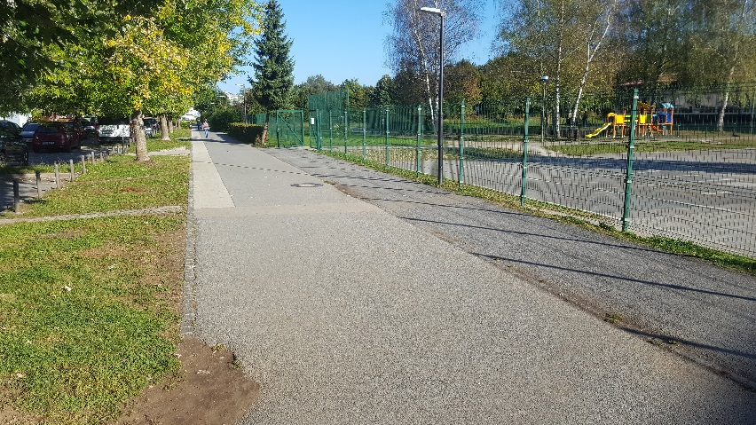
Učenci iz šolskega dvorišča prehajajo na neprometne površine in seveda niso pozorni na promet, ker naj ga tam ne bi bilo. Prepoveduje ga znak za prepoved prometa. Kljub prepovedi se z visoko hitrostjo mimo vozijo kolesa, motorna kolesa in tudi avtomobili, zato je tu nevarnost naleta. Pot se fizično ne sme zapreti, saj gre za intervencijsko pot, lahko pa bi se opozorilo s svetlobnimi znaki ali talnimi oznakami. Predlagamo tudi zaris kolesarske steze na eni strani poti.
- Učencem predlagamo, da hodijo ob ograji in so previdni pri prečkanju intervencijskega dovoza.
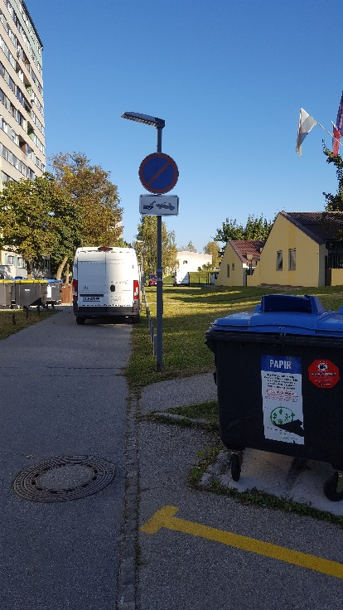
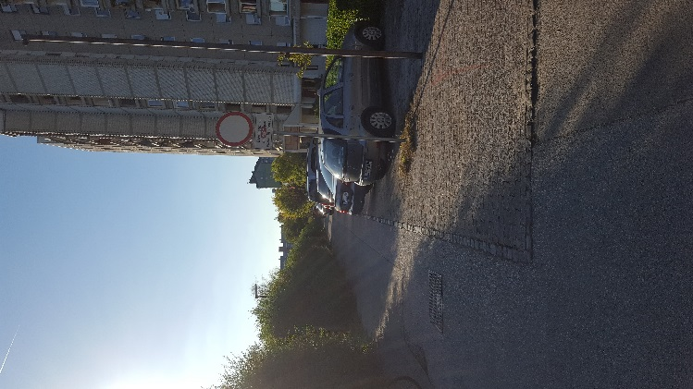

PROMETNA POT PO BRODARJEVEM TRGU
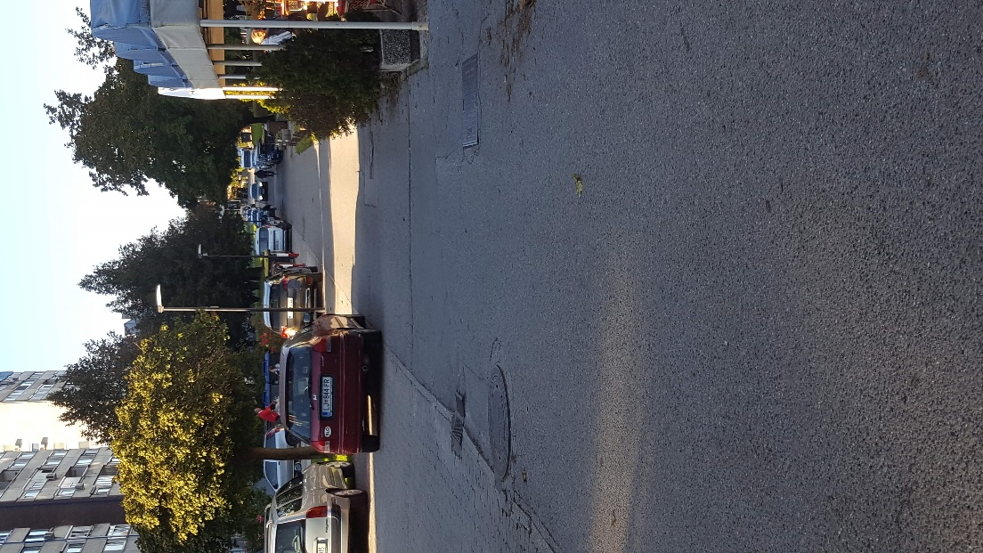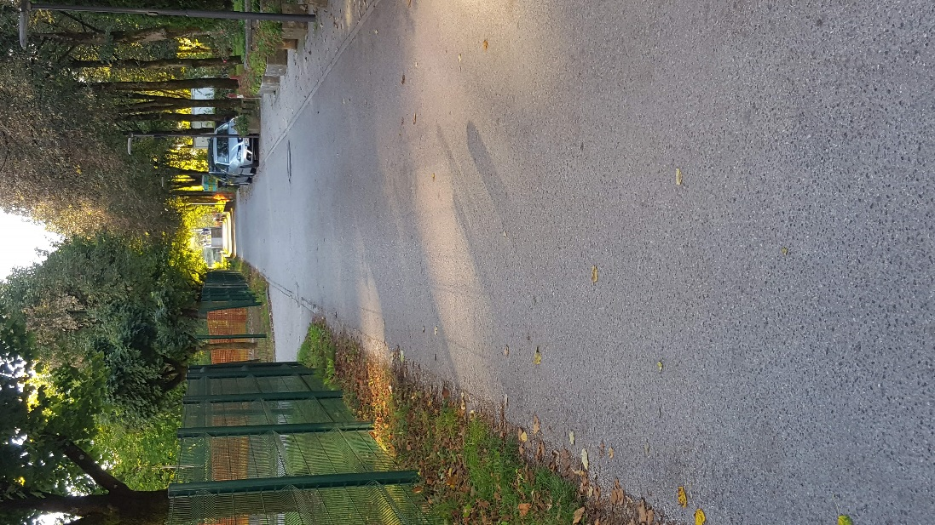
Pri uvozu k trgovini je znak Prepovedano za ves promet z dopolnilno tablo Dovoljeno za intervencijska vozila, vendar pa je kljub temu gost promet zaradi stanovalcev in staršev, ki vozijo otroke v vrtec mimo stanovanjskih hiš na Brodarjevem trgu 5, 6, 7, in 8 vse do vrtca Zelena jama, enota Vrba. Ob poti so parkirani avtomobili, ki zmanjšujejo preglednost, pri prečkanju poti.

PARKIRIŠČE IN DOVOZNA POT VRTCA ZELENA JAMA, ENOTA VRBA

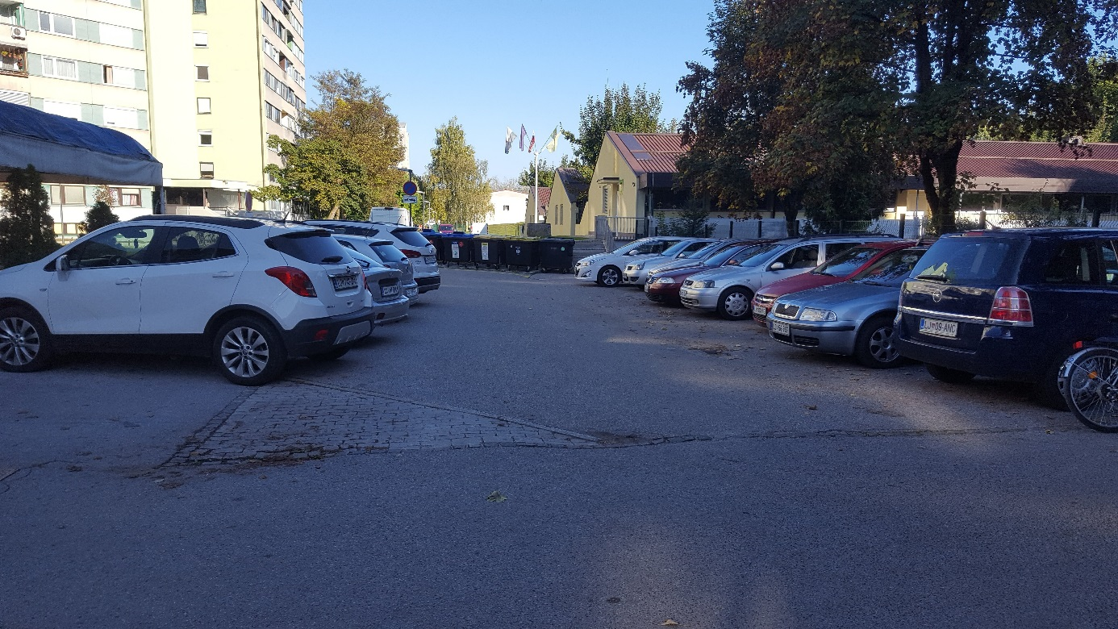
Na parkirišču vrtca se dnevno odvije veliko prometa, predvsem zjutraj in popoldne, ko starši pripeljejo in odpeljejo otroke iz vrtca je promet zelo zgoščen. Velika možnost nesreče, v kolikor prečka parkirišče učenec pešec ali kolesar, predvsem pri obračanju in vzvratni vožnji vozil.
- Priporočamo, da učenci na poti v šolo ne prečkajo parkirišča, temveč hodijo v šolo tik ob stanovanjskih hišah Brodarjev trg 5, 6, 7 in 8. Učenci, ki prihajajo iz ulice Pot na Fužine, iz strani pri Ljubljanici pa pot preko parkirišča lahko zaobidejo tudi po pešpoti (slika spodaj), med vrtcem in Balinarskim športnim društvom Fužine. Pot nato nadaljujejo med šolo in vrtcem po ulici Preglov trg do šolskega dvorišča.
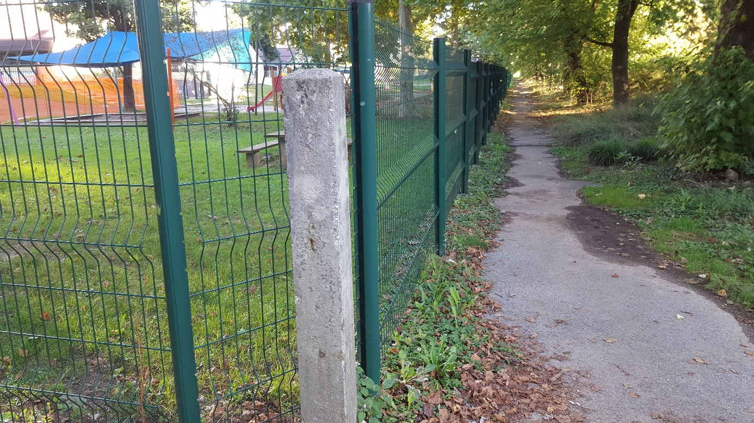

PREHODI ZA PEŠCE
Nevarni so prehodi za pešce iz Arhimedove ulice (pri tenis igriščih) in Preglovega trga 1, skozi cesto Nove Fužine, saj vozniki velikokrat prekoračijo dovoljeno hitrost in ne ustavljajo pri prehodu, kadar na njem čaka pešec. Predlagamo postavitev signalnih, svetlobnih opozorilnih znakov, hitrostne ovire ali celo semafor za pešce.
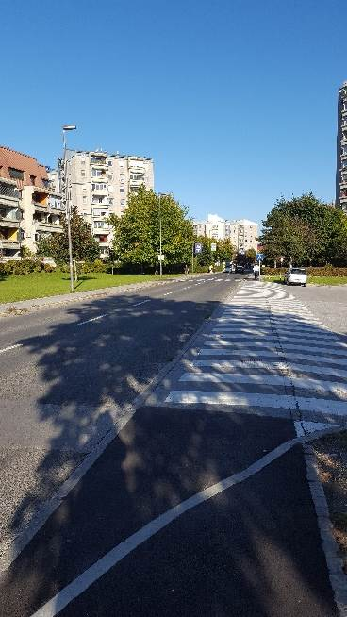
- Učenec naj bo pri prečkanju ceste zelo previden, naj večkrat pogleda levo in desno pred prečkanjem. Nosi naj svetla oblačila.
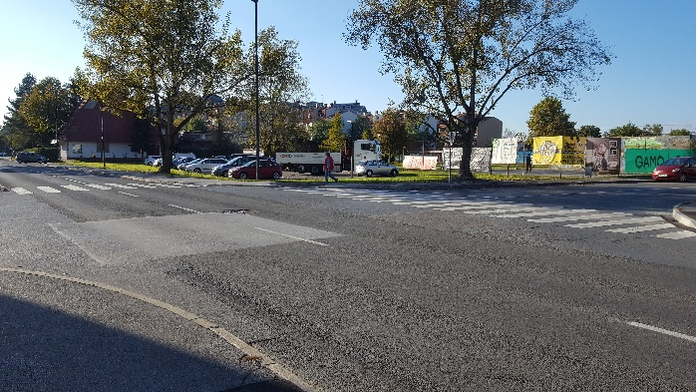

PREGLOV TRG, VOŽNJA PO NEPROMETNIH POVRŠINAH
Kljub prometnemu znaku prepovedano za ves promet, stanovalci parkirajo neposredno pred vhodom v stanovanjsko stavbo na Preglovem trgu 10, 11, 12, 13. Predlagamo večji nadzor redarske službe.
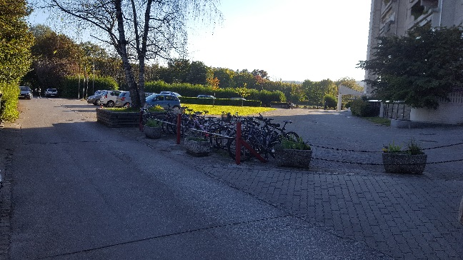
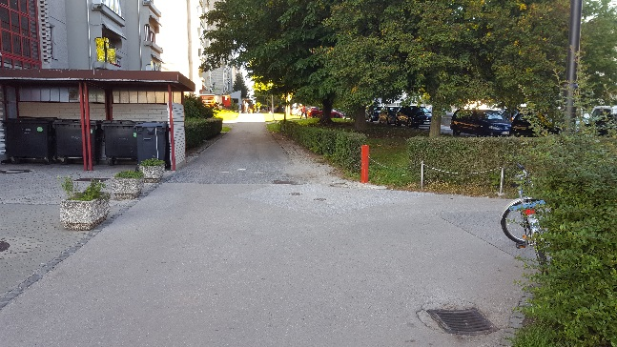
- Učenci naj v šolo hodijo po poti na drugi strani stanovanjske hiše, skozi otroško igrišče.

PARKIRANJE VOZIL NA GAŠPERŠIČEVI ULICI OB PREHODU ZA PEŠCE PRED PARKIRIŠČEM PRED ŠOLO
Zaradi pomanjkanja parkirišč, vozniki velikokrat parkirajo avtomobila ob rob ulice, tudi tik ob prehodu za pešce, zaradi tega je zelo zmanjšana preglednost pri prečkanju ceste. Praktično mora stati pešec na sredini cestišča, da se lahko prepriča ali je prosto in varno prečkati. Hkrati se vozniki umikajo na prehod nasproti vozečim vozilom in še dodatno ogrožajo pešce, ki želijo prečkati cesto proti šoli.
Prehod je usmerjen na sredino parkirišča, po katerem pa ni varno hoditi zaradi vzvratno vozečih se vozil pri parkiranju.
Predlagamo, da se prehod prestavi na primernejše mesto, da se poveča redarski nadzor.
Do ureditve nevarnega dela šolske poti, naj učenci nadaljujejo pot do šole po pločniku vse do pešpoti na Preglovem trgu in nato nazaj do šole.
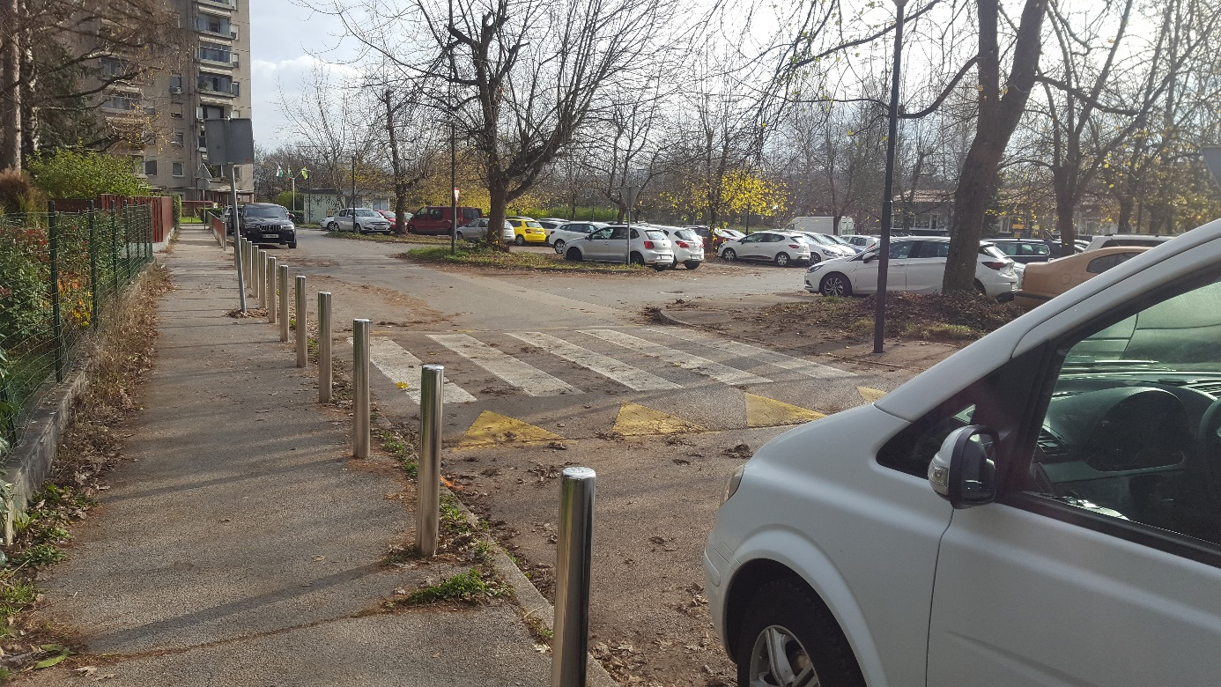

PREHOD ZA PEŠCE NA GAŠPERŠIČEVI ULICI (OD STANOVANJSKE HIŠE ŠT. 3 PROTI 6)
V neposredni bližini prehoda za pešce so
smetnjaki stanovanjskih hiš, na drugi strani pa visoka ograja, ki onemogočajo preglednost in varno prečkanje učencev skozi Gašperšičevo ulico, ki je v jutranjih urah zaradi prevažanja učencev v šolo zelo prometna. Še posebej je nevarno v zimskih mesecih, ko je zjutraj še temno.
- Predlagamo odmik smetnjakov ali prestavitev prehoda za pešce na primernejše mesto. Do takrat opozarjamo učence na previdnost.
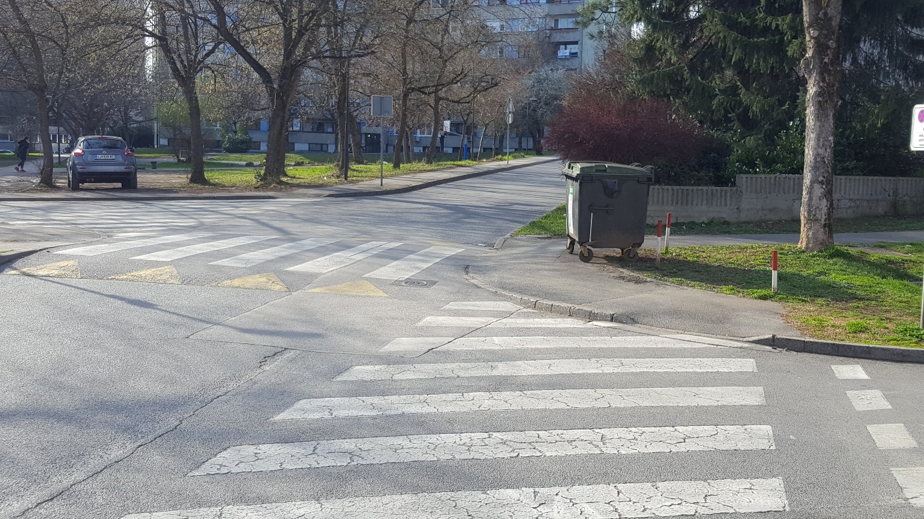

VARNOST UČENCEV, SPREMSTVA
Pri vzgojno – izobraževalnih dejavnostih učence spremlja najmanj en spremljevalec na petnajst učencev. Normativ velja za strokovne ekskurzije, izlete in dejavnosti, kjer je vključena vožnja z naročenim avtobusnim prevozom ali mestnim avtobusom. Šola naroči varno prevozno sredstvo, ki ustreza vsem prometno varnostnim predpisom.
Spremljevalci skrbijo, da učenci pravilno in varno uporabljajo prometne površine ter prevozna sredstva. Poskrbijo, da učenci med vožnjo ne motijo voznika, sedijo in s svojim vedenjem ne ogrožajo sebe in drugih.

PREVENTIVNE AKCIJE, KI JIH IZVAJAMO NA ŠOLI
- Sprehod s policistom po varnih poteh (1. teden v novem šolskem letu )
- Projekt Bodi viden, bodi previden
- ETM / Diham ples
- Dan brez avtomobila
- Ju3 na cesti
- 4 prometna deteljica
- Varne poti
- Pasavček
- Prižgimo lučke za žrtve prometnih nesreč
- ŠD Gremo na kolo
- Kolesarski izpit
- Prometni krožek

VIRI IN AKTUALNA ZAKONODAJA
- Smernice za šolske poti: smernice za izdelavo načrtov šolskih poti, kriteriji in pregled varnosti na šolskih poteh ter označevanje šolskih poti / Javna agencija RS za varnost prometa, 2016;
- Resolucija Nacionalnega programa varnosti cestnega prometa 2013-2022 in Obdobni načrt za obdobje 2015-2016 (področje šolskih poti – v letih 2015 in 2016);
- Zakon o osnovni šoli (ZOsn-UPB3, Uradni list RS, št. 81/2006, z vsemi spremembami): 56. člen (brezplačni prevoz, vloga SPV);
- Zakon o cestah (ZCes-1, Uradni list RS, št. 109/2010, z vsemi spremembami): 100. člen (prometna ureditev na občinskih cestah, ukrepi umirjanja prometa za varnost otrok);
- Pravilnik o prometni signalizaciji in prometni opremi na cestah (Uradni list RS, št. 99/2015 z dne 21.12.2015 - področna prometna signalizacija in prometna oprema za območja šol);
- Tehnične specifikacije in tehnične smernice za javne ceste (konkretno TSC 02.401:2010 – dodatne označbe šolskih prehodov in TSC 03.341:2011 – krožna križišča);
- Operativni izvedbeni akt okrožnica MŠŠ z dne 5.11.1996 – kriteriji za ugotavljanje ogroženosti učencev na poti v šolo.
- Zakon o pravilih cestnega prometa (ZPrCP, Uradni list RS, št. 109/2010, z vsemi spremembami): 3. člen (skupina otrok), 7. člen (odgovornost staršev), 87. Člen (varstvo otrok, spremstvo skupin, varovanje na prehodih), 88. člen (prevoz oseb), 90. člen (prevoz skupine otrok, spremljevalec – opredeljen tudi s Pravilnikom o spremljevalcih pri prevozu skupin otrok) in 91. člen (vstopanje in izstopanje potnikov, ravnanje voznikov);
- Zakon o cestah (ZCes-1,Uradni list RS, št. 109/2010, z vsemi spremembami): 20. in 77. člen (prometna signalizacija in prometna oprema), 21. člen (naprave in ukrepi za umirjanje prometa), 35. člen (avtobusna postajališča), v kontekstu strokovne presoje varnosti cest (na drugih javnih cestah) poglavje varnostne zahteve za cestno infrastrukturo (85. - 94. člen);
- Zakon o motornih vozilih (ZMV, Uradni list RS, št. 106/2010, z vsemi spremembami): 45. člen (vozila za prevoz skupin otrok, tehnične zahteve za vozila predpiše minister – Pravilnik o delih in opremi vozil med drugim opredeljuje pogoje za vozila, s katerimi se prevažajo skupine otrok);
- Zakon o voznikih (ZVoz, Uradni list RS, št. 109/2010, z vsemi spremembami): 49. člen (pogoji za vožnjo koles), 85. člen (odgovornost staršev);
- Pravilnik o posebnih pogojih za vozila, s katerimi se prevažajo skupine otrok (Ur. l. RS, št. 23/09);
- Zakon o osnovni šoli (ZOsn-UPB3, Uradni list RS, št. 81/2006, z vsemi spremembami): 60. d člen (vzgojni načrt šole) in 60. e člen (pravila šolskega reda);
- Pravilnika o pedagoških spremljevalcih pri prevozu skupin otrok (Ur. l. RS, št. 42/09);
- Tehnične specifikacije in tehnične smernice za javne ceste (konkretno TSC 03.800:2009 – naprave in ukrepi za umirjanje prometa, TSC 02.203:2009 – naprave in ukrepi za umirjanje prometa v nivojskih križiščih, TSC 02.210:2010 – varnostne ograje).
- Šolski okoliš OŠ Martina Krpana, dostopno na: http://www.os-mk.si/o-soli/solski-okolis-in-varna-pot-v-solo [ Povzeto 1. 7. 2019 ]
- Pravila šolskega reda OŠ Martina Krpana
- Poročilo šolske skupina za promet OŠ Martina Krpana, za šolsko leto 2020/2021

PRILOGA 1: ANKETA
Spoštovani starši!

Prosimo vas, da skupaj z otroki izpolnite spodnjo anketo. Z njo želimo izvedeti, kako varne so poti v okolici naše šole in kje so nevarne točke. Po obdelavi ankete bomo podatke sporočili Svetu za preventivo in vzgojo v cestnem prometu Mestne občine Ljubljana ter z njihovo pomočjo nevarne odseke uredili v varne šolske poti. Učencem pa bomo preko načrta varnih poti podali smernice za pravilno ravnanje na nevarnih točkah.
Hvala!

1. Domači naslov: _______________________________________________________________

2. Razred, ki ga učenec/učenka obiskuje: __________________

3. Kako učenec najpogosteje prihaja v šolo? (možen samo en odgovor)

- Peš
- S kolesom
- Z javnim prevozom
- Starši ga pripeljejo z osebnim avtomobilom
- Drugo: _______________________________________________________________

4. Zakaj učenec prihaja v šolo na naveden način? (možnih več odgovorov)

- Najvarnejši način
- Najbolj ekonomična ali najcenejša izbira
- Kratka razdalja do šole
- Velika oddaljenost do šole
- Zaradi osebne varnosti učenca
- Zaradi neustreznih površin za pešce
- Drugo: _______________________________________________________________
Označite prometno problematiko v cestnem prometu, s katero se učenec srečuje na poti v šolo. (možnih več odgovorov)

- Ni ustreznih površin za pešce (neurejene bankine, pločniki, prehodi, avtobusna postajališča)
- Slaba osvetljenost (ni javne razsvetljave)
- Slaba preglednost v prometu
- Slabo osvetljeni ali nezavarovani prehodi za pešce
- Neurejena in nezadostna prometna signalizacija in prometna oprema na šolskih poteh
- Visoke hitrosti vozil na območjih šolskih poti
- Ni ustreznih površin za kolesarje (neurejene kolesarske steze, signalizacija, kolesarnice)

Napišite konkretna mesta, kjer se na poti v šolo učenec počuti najmanj varno, in predlagajte ukrepe za izboljšanje prometne varnosti na šolskih poteh. Vaši predlogi nam bodo pomagali pri urejanju varnih poti v šolo.

________________________________________________________________________

________________________________________________________________________

________________________________________________________________________

________________________________________________________________________

________________________________________________________________________

________________________________________________________________________

________________________________________________________________________

________________________________________________________________________

________________________________________________________________________
Mentorji prometne vzgoje OŠ Martina Krpana

